**Πανεπιστήμιο Πατρών**

**Τμήμα Μηχανικών Η/Υ & Πληροφορικής**

**ΤΕΧΝΟΛΟΓΙΑ ΛΟΓΙΣΜΙΚΟΥ**

**SOFTWARE ENGINEERING PROJECT**

**2021-2022**

Γεδεών Φειδίας Α.Μ.: 1063023

Σωκράτους Αγγελική Α.Μ.: 1069669

Χρίστου Λένος Α.Μ.: 1063014

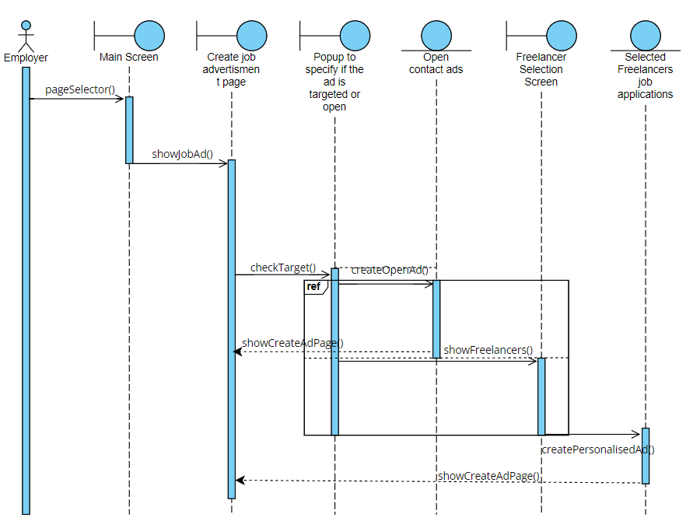***Δημιουργία αίτησης***

Manager

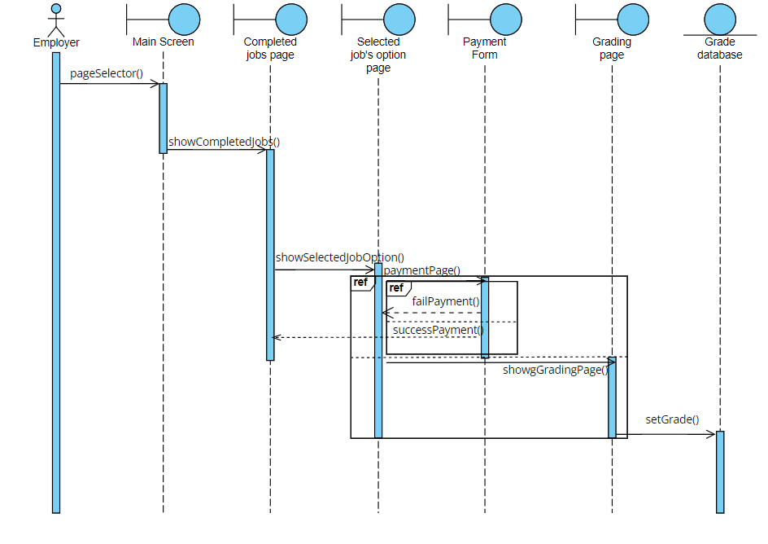***Ολοκληρωμένες εργασίες***

Manager

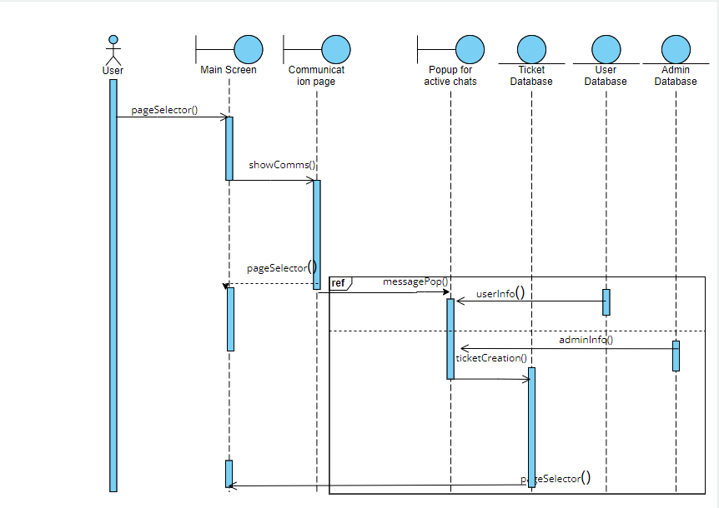***Επικοινωνία***

***Απάντηση σε αίτηση***

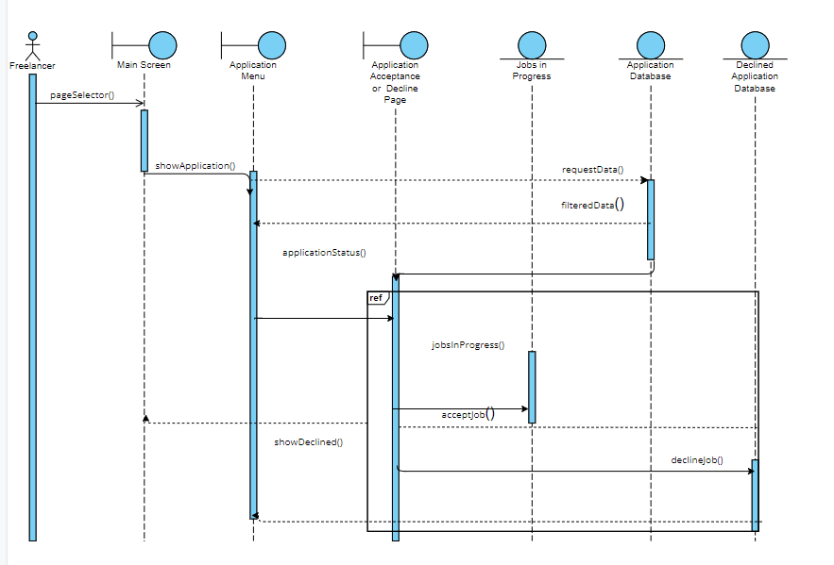

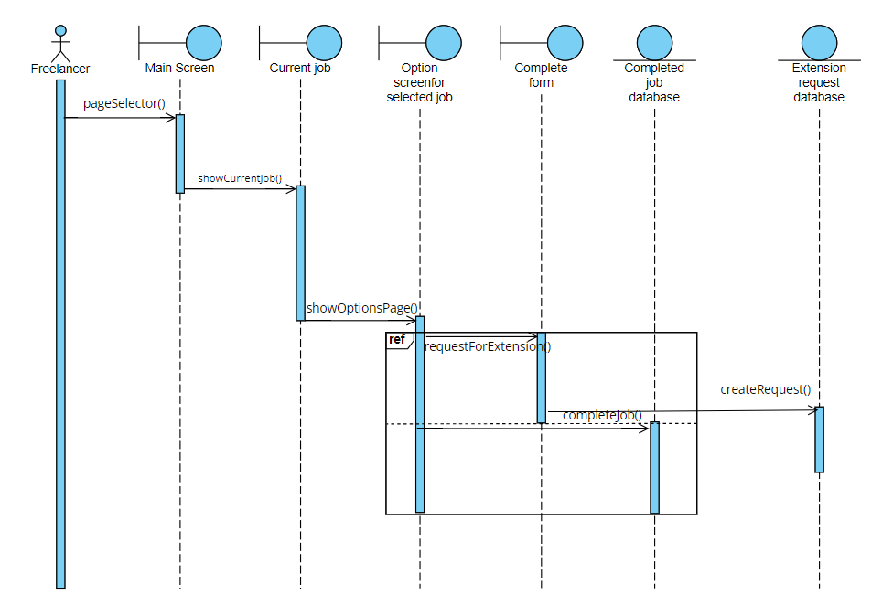 ***Τρέχουσες εργασίες***

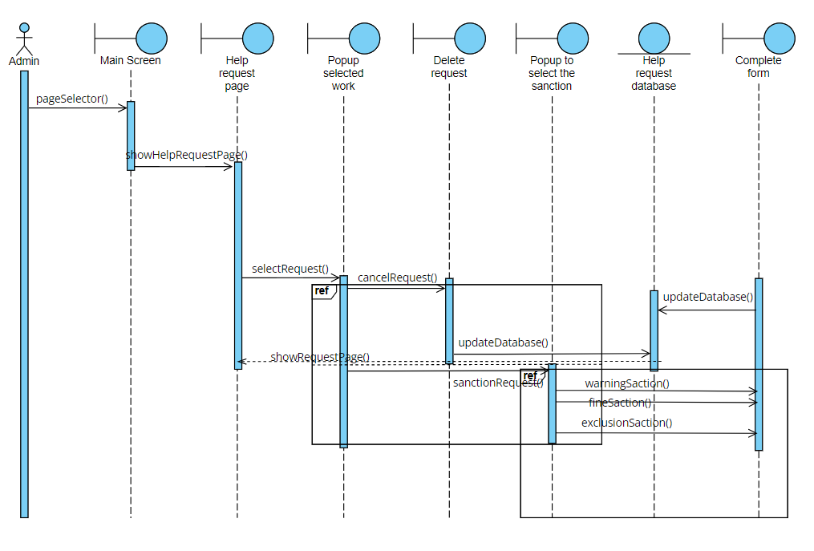***Προβολή αιτήσεων βοήθειας***